Dự án : tìm phòng trọ gần nhất
1. Giao diện: có thể khác hoặc giống 90%
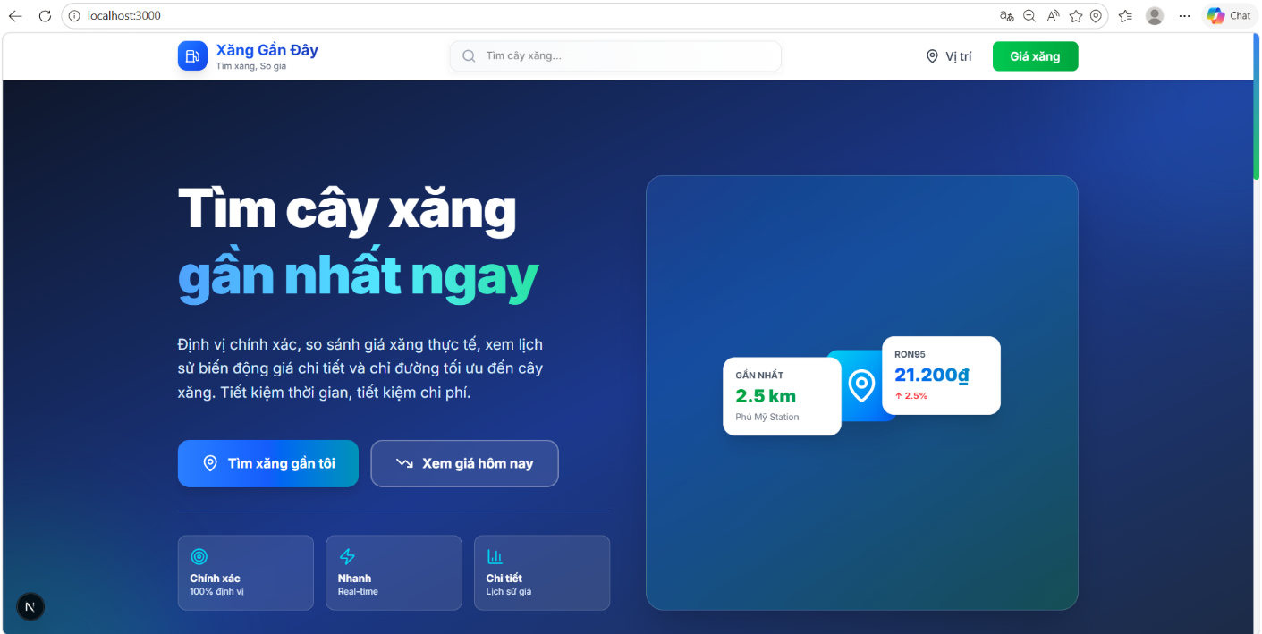
2. Chức năng
2.1. Giao diện đầu giống trong hình nhưng thay bằng tìm phòng trọ
2.2. chức năng vị trí
- sử dụng API cửa map định vị chính sác vị trí
- cho phép tìm đường tại vị trí đã chọn thêm vào hình ngôi nhà khi bên cho thuê trọ tích hợp lên
- Gợi ý các phòng trọ hiện còn phòng ở gần vị trí người dùng giống như trong hình
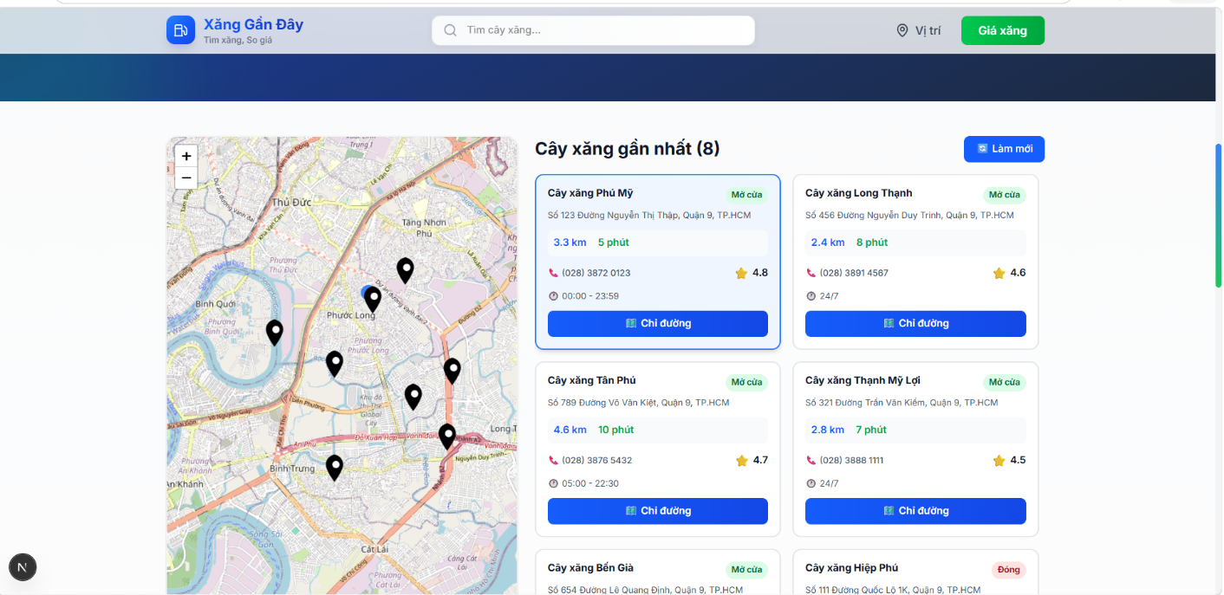
2.3. Chức năng đăng nhập
Chú ý: trước khi vào phần đăng nhập phải hỏi người đó là người đăng bài hay là người đăng đi tìm và chỉ Chọn 1 cái duy nhất
2.3.1. người đăng bài phòng trọ
- có thể đăng nhập luôn khi có tài khỏan trên hệ thống, sai mật khẩu hoặc tên người dùng bắt buộc phải đăng nhập lại và thông báo cho người dùng biết, lấy lại tài khoản bằng cách nhập đúng email
- nếu chưa có đăng ký những phần như sau:
+ tên đăng nhập
+ tên người dùng
+ địa chỉ email
+ mật khẩu và nhập lại mật khẩu
- các chức năng chính của người đăng bài phòng trọ bao gồm(cho vào phần 3 gạch để trên góc trái ):
+ Đăng bài lên( yêu cầu có ảnh, tên chủ trọ, giá theo tháng, số điện thọai, địa chỉ nhà, thời gian làm việc, giờ giấc ra vào và giờ hỗ trợ xem phòng, Diện tích (m²), Tiền cọc (bao nhiêu tháng), Sức chứa (ở tối đa mấy người), Loại phòng (Trọ sinh viên, chung cư mini, nhà nguyên căn). danh sách dạng checkbox (Có điều hòa, nóng lạnh, chỗ để xe, máy giặt, chung chủ/không chung chủ).
+ trả lời trong phần chat
+ cập nhật trạng thái còn phòng hay đã hết (màu xanh nếu còn phòng và màu đỏ với hết phòng)
2.3.2.người tìm phòng trọ
-các chức năng chính
+ đăng nhập nếu có tài khỏan và tạo tài khỏan giống với 2.3.2
+ bộ lọc phòng trọ theo yêu cầu : giá phòng trọ/tháng, vị trí gần nhất, Diện tích, Loại phòng, và Tiện ích(trên 2tr,có điều hòa hay ko có,cách cổng trường tầm 2 3 km)
+ hiện thị phòng trọ gần nhất nếu như người dùng bấm vào chit đường thì vào gg map và chỉ đường vào
+ có thể chat với người đăng bài phòng trọ
Dưới đây là giao diện người đi tìm phòng trọ

- chức năng chat với người tìm phòng và người đăng bài giống với các công cụ chat bình thường
- Lưu tin: Nút "Thả tim" hoặc "Lưu lại" để người dùng lưu các phòng ưng ý xem lại sau.
- Đánh giá/Báo cáo (Review/Report): Cho phép người thuê cũ đánh giá (số sao) chủ trọ để tăng độ uy tín, và nút "Báo cáo tin giả" để admin quản lý, tránh tình trạng lừa đảo cọc.
- tính năng quản lý: Nên có một hệ thống quản trị ngầm (Admin Dashboard) để kiểm duyệt bài đăng của chủ trọ trước khi hiển thị lên bản đồ, đảm bảo chất lượng nội dung.
- Phần cuối trang có thể thêm phần giống như sau chỉ bỏ đi phần danh mục và hỗ trợ chỉ giữ nguyên phần liên hệ và phần thiết kế bởi
